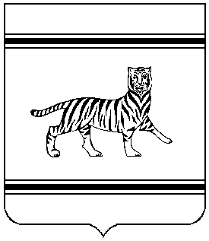

Муниципальное образование

«ОКТЯБРЬСКИЙ МУНИЦИПАЛЬНЫЙ РАЙОН»

Еврейской автономной области

АДМИНИСТРАЦИЯ МУНИЦИПАЛЬНОГО РАЙОНА

ПОСТАНОВЛЕНИЕ

13.08.2021 № 128

с. Амурзет

О признании утратившим силу постановления администрации Октябрьского муниципального района № 59 от 20.04.2021 г.

В соответствии с Уставом муниципального образования «Октябрьский муниципальный район», администрация муниципального района

ПОСТАНОВЛЯЕТ:

1. Признать утратившим силу постановление администрации Октябрьского муниципального района от 20.04.2021 г. № 59 «О внесении изменений в постановление администрации муниципального района от 12.04.2021 №55».
2. Контроль за исполнением настоящего постановления возложить на первого заместителя главы администрации муниципального района.
3. Настоящее постановление вступает в силу со дня подписания.

Глава администрации
муниципального района М.Ю.Леонова

